Hola, cómo están. Espero que hayan practicado mucho los ritmos de vasos que les dejo el Profesor Gastón.

Para darle continuidad a lo ya trabajado, les voy a dejar un video de una canción para ver si pueden lograr imitar los ritmos con vasos que aparecen.

<https://www.youtube.com/watch?v=cmSbXsFE3l8>

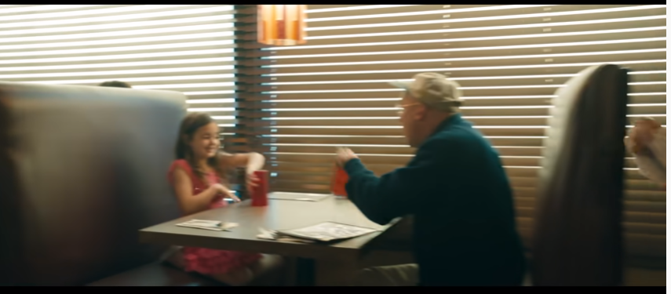

Saludos, Profe Gastón

**Materia**: Plastica Visual

**Profesora**: Carolina Nagy

**Curso**: 6to, A,B y C

**Tema**: Creamos una tapa de libro en donde parte de nuestro rostro interactúa con la tapa.

**Actividad**:

1. Para crear la tapa del libro necesitas una hoja, blanca o de color, la que podes apoyar sobre un libro que tengas en tu casa.
2. Hay dos formas de realizar esta actividad
3. A la tapa incorporarle una imagen que interactúe con tu cara, podes tomar para la temática de ese libro algún libro que te guste mucho y quieras representar o podes inventar libro propio. La idea es que la imagen del libro interactúe con tu rostro.
4. La segunda opción es a la tapa del libro incorporarle objetos, formas, texturas visuales y táctiles que me remitan al contenido del mismo.
5. En ambas composiciones de la tapa tienen que incorporarle un título, pueden elegir tipografías, colores, formas. La composición es libre, en temática y realización.

**Ejemplos referenciales de trabajo A y B**

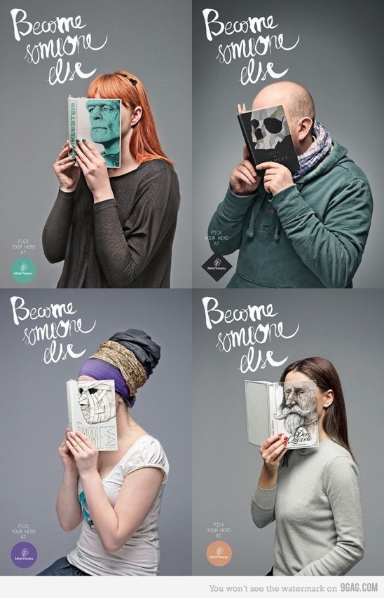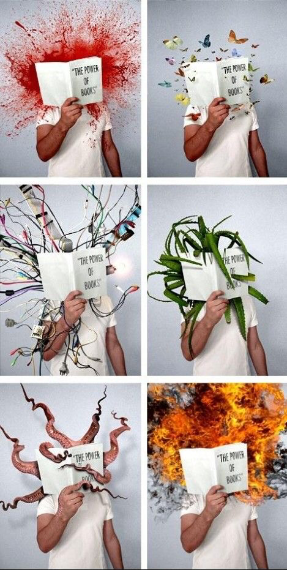

**Informática**

Video: <https://drive.google.com/file/d/194jMBaxUShYlfOmIekR52GNbSDYwU0Xs/view?usp=sharing>

Página: <https://arbolabc.com/juegos-de-futbol/cabeza-a-cabeza>